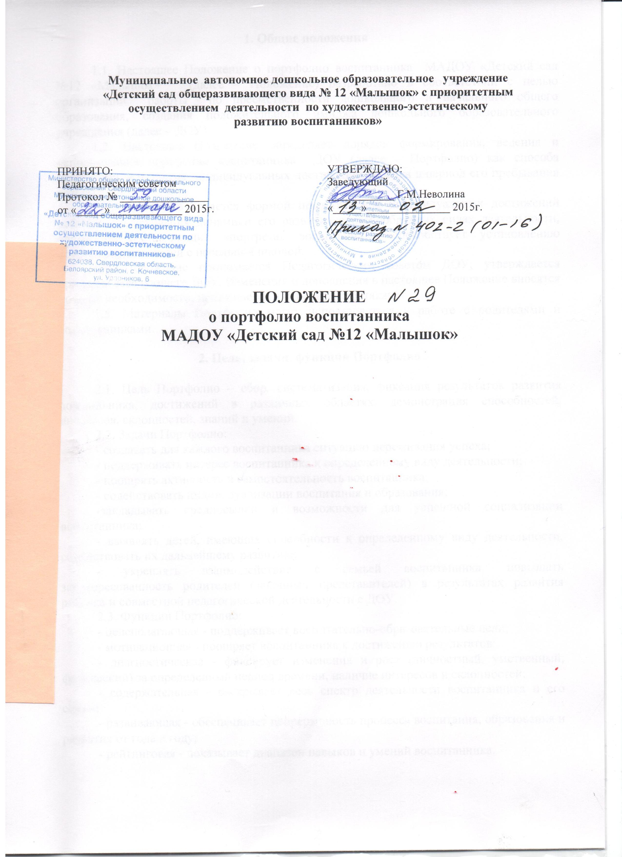

1. Общие положения

1.1. Настоящее Положение о портфолио воспитанника МАДОУ «Детский сад №12 «Малышок» (далее – Положение) разработано в соответствии с целью организации работы по преемственности дошкольного и начального общего образования, создания положительного имиджа дошкольного образовательного учреждения (далее – ДОУ).
1.2. Настоящее Положение определяет порядок формирования, ведения и использования портфолио воспитанника ДОУ (далее – Портфолио) как способа накопления и развития индивидуальных достижений ребенка в период его пребывания в ДОУ.
1.3. Портфолио является формой представления индивидуальных достижений ребенка, отслеживания динамики его развития в разнообразных видах деятельности, одной из составляющих «портрета» воспитанника, способствует установлению преемственных связей с начальной школой.
1.4. Положение принимается Педагогическим советом ДОУ, утверждается приказом заведующего ДОУ. Изменения и дополнения в настоящее Положение вносятся по мере необходимости, принимается и утверждается также.
1.5. Материалы Портфолио могут использоваться в работе с родителями и воспитанниками.

2. Цель, задачи, функции Портфолио

2.1. Цель Портфолио – сбор, систематизация, фиксация результатов развития дошкольника, достижений в различных областях, демонстрация способностей, интересов, склонностей, знаний и умений.
2.2. задачи Портфолио:
- создавать для каждого воспитанника ситуацию переживания успеха;
- поддерживать интерес воспитанника к определенному виду деятельности;
- поощрять активность и самостоятельность воспитанника;
- содействовать индивидуализации воспитания и образования;
-закладывать предпосылки и возможности для успешной социализации воспитанника;
- выявлять детей, имеющих способности к определенному виду деятельности, содействовать их дальнейшему развитию;
- укреплять взаимодействие с семьей воспитанника, повышать заинтересованность родителей (законных представителей) в результатах развития ребенка и совместной педагогической деятельности с ДОУ.
2.3. Функции Портфолио:
- целеполагающая - поддерживает воспитательно-образовательные цели;
- мотивационная - поощряет воспитанника к достижению результатов;
- диагностическая - фиксирует изменения и рост (личностный, умственный, физический) за определенный период времени, наличие интересов и склонностей;
- содержательная - раскрывает весь спектр деятельности воспитанника и его семьи;
- развивающая - обеспечивает непрерывность процесса воспитания, образования и развития от года к году;
- рейтинговая - показывает диапазон навыков и умений воспитанника.

3. Порядок формирования и оформления Портфолио

3.1. Период формирования Портфолио – с момента зачисления ребенка в ДОУ до выпуска в школу или перевода в другое ДОУ.
3.2. Наполнение Портфолио содержанием производится воспитателями группы и родителями (законными представителями) воспитанника совместно с ребенком в течение учебного года.
3.3. Материалы Портфолио пересматриваются и дополняются не реже трех раз в год (октябрь, январь – промежуточное оформление, май – итоговое).
3.4. Портфолио оформляется в соответствии с разделами, определенными структурой Портфолио.
3.5. Ответственность за формирование Портфолио, систематическое знакомство родителей (законных представителей) с его содержанием возлагается на воспитателей группы.
3.6. Портфолио хранится в свободном доступе для родителей (законных представителей) в группе ДОУ в течение всего времени пребывания ребенка. При переводе ребенка в другое ДОУ Портфолио выдается на руки родителям (законным представителям).
3.7. При выпуске ребенка из ДОУ Портфолио вручается воспитаннику и по усмотрению родителей (законных представителей) может быть использовано при поступлении ребенка в школу.

4. Структура Портфолио

4.1. Раздел «Давайте познакомимся» (титульный лист) - оформляется воспитателем, включает в себя.
Обязательные сведения:
- фамилия, имя, отчество воспитанника;
- дата начала и окончания ведения Портфолио.
4.2. Раздел «Обо мне» включает в себя.
Обязательные сведения:
- фотографию ребенка;
- дату его рождения;
- место жительство;
- рост и вес ребенка;
- моя семья;
- мои друзья;
Обязательные сведения:
- сочинение родителей о своем ребенке «Какой наш ребенок?» - пишется родителями (законными представителями) при поступлении воспитанника в ДОУ и ежегодно обновляется по желанию;
- сочинение воспитанника о себе «Кто я?», записывается родителями (законными представителями) со слов ребенка перед выпуском в школу.
Сведения, включаемые по желанию родителей (законных представителей):
- «Мои друзья обо мне» - записывается воспитателем со слов воспитанников группы;
- «О чем я мечтаю»; «Что я люблю»; «Каким я буду, когда вырасту» и т.д.
4.3. Раздел «Я расту» включает в себя.
Обязательные сведения:
- «Паспорт здоровья» – заполняется медицинской сестрой и инструктором по физической культуре;
Сведения, включаемые по желанию родителей (законных представителей):
- отпечатки ладошки, ножки ребенка в разном возрасте;
- рубрики «Мой режим дня»; «Я гуляю»;
- различные фоторепортажи о физкультурно-оздоровительных мероприятиях дома и т.д.
4.4. Раздел «Вот, что я могу» включает в себя:
Обязательные сведения:
- «Мои дошкольные достижения» - заполняется воспитателями ДОУ совместно с воспитанником в конце учебного года (Приложение 6);
- «Мои увлечения» - заполняется родителями (законными представителями) совместно с ребенком (Приложение 7);
- информацию о посещении воспитанником учреждений дополнительного образования с приложением фотографий.
Сведения, включаемые по желанию родителей (законных представителей), воспитателей, специалистов ДОУ:
- отзывы педагогов дополнительного образования (если ребенок посещает эти кружки);
- фоторепортажи о различных культурно-массовых мероприятиях с участием ребенка, важных событиях из жизни ребенка,
- рубрики «Устами младенца»;
- «Я читаю»,
- рисунки, поделки, рассказы ребенка и т.д.
4.6. Раздел «Мои успехи» заполняется родителями (законными представителями), воспитателями, специалистами ДОУ и включает в себя:

Обязательные сведения:
- фотографии работ или сами работы, победившие в различных конкурсах;
- копии или оригиналы грамот, дипломов, благодарственных писем.
Полученные награды фиксируются воспитателями в «Листе успехов и достижений», который ведется на протяжении всего пребывания воспитанника в ДОУ.

